Danfoss Thermostat Raumthermostat 120 120 - 215 C, Kap. Länge 2m

DanfossClimate Solutions

Eigenschaften

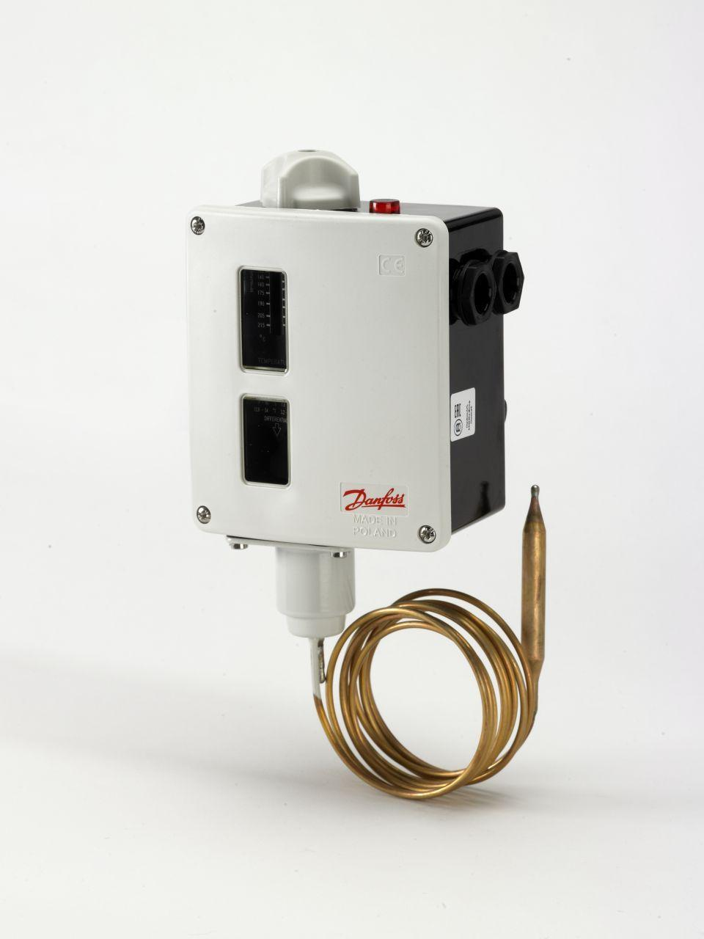

GTIN:

5702423120628

HAN:

017-520566